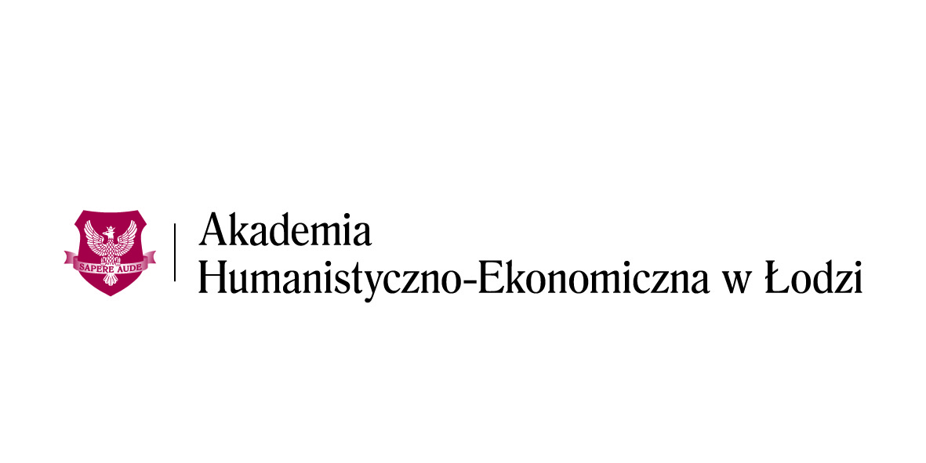

Formularz zgłoszeniowy
Konferencja
„Kompetencje psychospołeczne w pracy z osobami z niepełnosprawnością”
17.06.2016

Imię i nazwisko
Instytucja
Adres
e-mail
telefon

Proszę przesłać na adres:
janulajtysd@gmail.com lub lwilczynski@ahe.lodz.pl



Akademia Humanistyczno-Ekonomiczna w Łodzi
ulica Rewolucji 1905 nr 52, aula G2

